[因与先前文章中的图片相似，广西医科大学第一附属医院的论文被撤稿](https://mp.weixin.qq.com/s?__biz=Mzk1NzE0NTE5Mg==&mid=2247488830&idx=4&sn=e58637f2da8443fe0d5bbe4c58d4ddf5&chksm=c28f81574c30debafeed86a72569ddb46188ab555f40084826e387ac69af445ce28f116cc36c&scene=126&sessionid=1742803354)

净研行动[净研行动](javascript:void(0);)2025-03-24 15:03:01浙江

**01**

**问题论文**

标题：Lnc-PDZD7 contributes to stemness properties and chemosensitivity in hepatocellular carcinoma through EZH2-mediated ATOH8 transcriptional repression

期刊：PLoS One

单位：广西医科大学第一附属医院

发表时间：2014年5月7日

DOI: 10.1186/s13046-019-1106-2

撤稿原因：存在相似性的图片有：2F与6G；2G与4F；3B与3F；4G与6G；以及3C和3G与[1]文中的图8A。

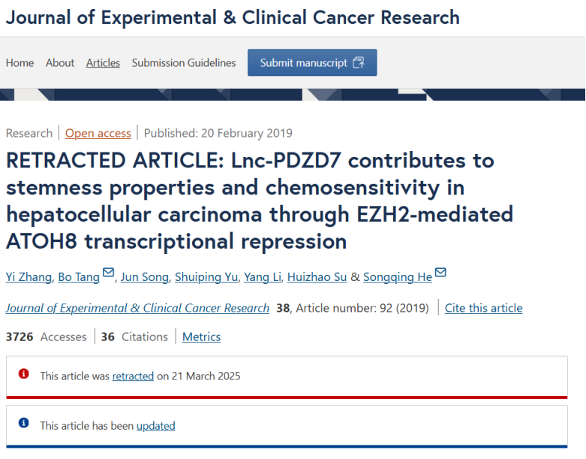

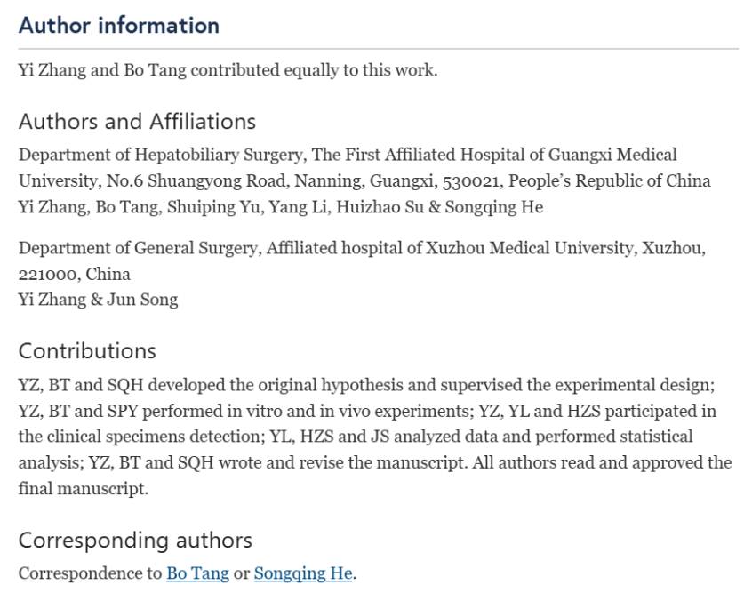

本研究部分得到了中国国家自然科学基金（编号：81702435、81430014、81360367、81560393）、广西壮族自治区自然科学基金（2015GXNSFDA139026）、江苏省自然科学基金（BK20170264）、中国博士后科学基金（2018M630606）、广西壮族自治区科学基金杰出青年学者项目（2016GXNSFFA380003）、“111计划”（D17011）、广西八桂学者、广西壮族自治区自然科学基金（2016GXNSFBA380043）、桂林市科学研究与技术开发项目（2016012706-14）以及2017年桂林市人才高地建设项目资金的资助。

**02**

**具体说明**

① 图3B,F的面板存在重叠。

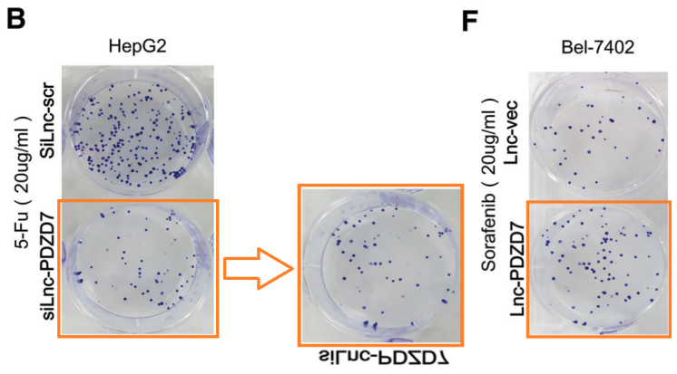

② 图3C,G与多篇无关论文图像面板重叠。

图3C,G（本文）

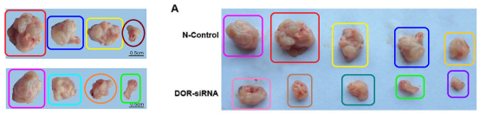

图8A（doi: 10.3892/ijo.2013.2046  issn: 1019-6439）

图2E（doi: 10.18632/oncotarget.10079）

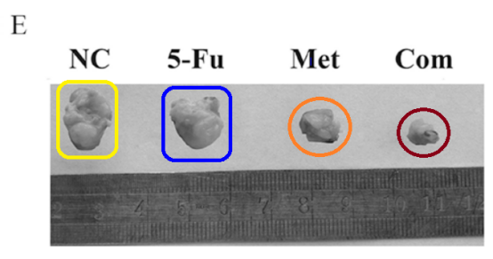

图4G,H（doi: 10.3892/or.2018.6825）

图1F（doi: 10.1186/s12943-019-1116-x）

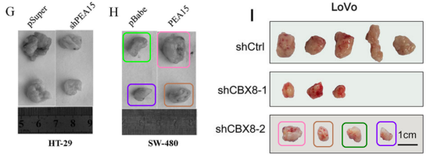

图8a,b（doi: 10.1186/s12964-018-0244-z）

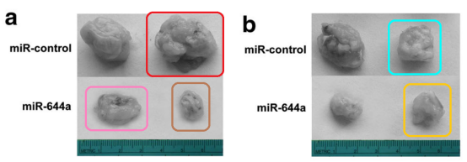

③ 图4G和图6G的WB印迹重叠。

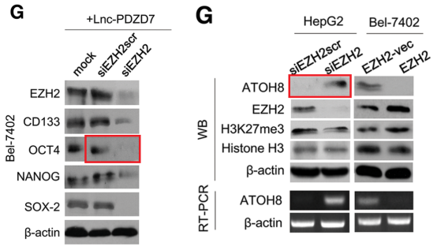

**03**

**处理结果**

主编已撤回本文。本文发表后，有读者对文中图片与先前发表的文章[1]中的图片存在相似性表示担忧。应要求，作者未能提供原始数据进行进一步验证。

因此，主编对本文所呈现的研究结果和结论不再抱有信心。

存在相似性的图片有：2F与6G；2G与4F；3B与3F；4G与6G；以及3C和3G与[1]文中的图8A。

Bo Tang, Yi Zhang和Songqing He同意此次撤回。Jun Song未就此次撤回事宜回应主编/出版方。出版方无法找到 Yang Li, Shuiping Yu和Huizhao Su当前的电子邮箱地址。

**参考信息**

https://jeccr.biomedcentral.com/articles/10.1186/s13046-025-03364-0

提供线索或对推文存在疑义，请联系邮箱：jxscuijian@163.com





**微信搜一搜**



 净研行动